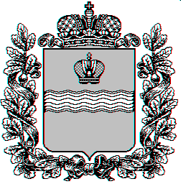

Администрация (исполнительно-распорядительный орган)

муниципального района «Ферзиковский район»

Калужской области

### ПОСТАНОВЛЕНИЕ

от 22 марта 2019 года № 177

**п. Ферзиково**

|  |
| --- |
| **Об утверждении муниципальной программы муниципального района «Ферзиковский район»** **«Развитие сельского хозяйства на территории муниципального района «Ферзиковский район»»** |

В соответствии с Федеральным законом от 06 октября 2003 года № 131-ФЗ «Об общих принципах организации местного самоуправления в Российской Федерации», Постановлением администрации (исполнительно – распорядительного органа) муниципального района «Ферзиковский район» от 01 августа 2013 года № 366 «Об утверждении Порядка разработки, формирования и реализации муниципальных программ муниципального района «Ферзиковский район» и Порядка проведения оценки эффективности реализации муниципальных программ муниципального района «Ферзиковский район» (с изменениями и дополнениями), в целях создания условий для развития сельского хозяйства и сельских территорий Ферзиковского района, администрация (исполнительно – распорядительный орган) муниципального района «Ферзиковский район» **ПОСТАНОВЛЯЕТ:**

1. Утвердить муниципальную программу муниципального района «Ферзиковский район» «Развитие сельского хозяйства на территории муниципального района «Ферзиковский район»» (приложение № 1).
2. Контроль за исполнением настоящего Постановления возложить на заведующего Отделом аграрной политики администрации муниципального района «Ферзиковский район».
3. Настоящее Постановление вступает в силу со дня официального опубликования в газете «Ферзиковские вести» и распространяется на правоотношения, возникшие с 01 января 2019 года.

**Глава администрации**

**муниципального района**

**«Ферзиковский район» А.А. Серяков**